OKULUMUZUN TARİHÇESİ

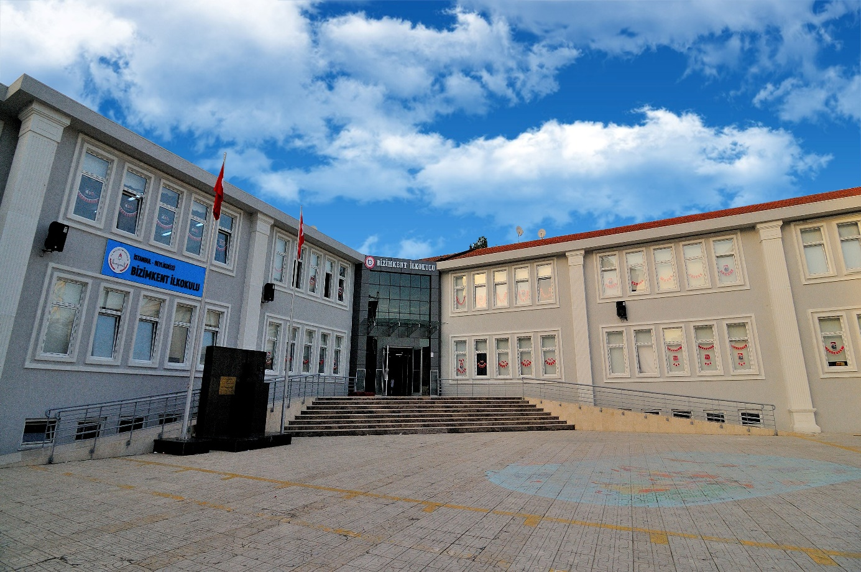

Okulumuz, Emlak Bankası tarafından Bizimkent Konutları içerisinde yapılmış olup, 1998-1999 Öğretim yılı 2.dönem başında 08.02.1999 tarihinde hizmete başlamıştır. 2007-2008 Öğretim yılında Beylikdüzü Belediyesi tarafından ek derslikler yapılmıştır. 30/03/2012 tarihli ve 6287 sayılı İlköğretim ve Eğitim Kanunu ile Bazı Kanunlarda Değişiklik Yapılmasına Dair Kanun kapsamında İlkokula dönüştürülmüş, 2012-2013 Eğitim-Öğretim yılında İlkokul olarak eğitim-öğretime başlamış ve halen devam etmektedir.